**四、网线与PC来传输文件-----来连接开发板 -------》适用于传输中型大小的文件**

**前提要保证他们之间互通，才能进行通信**

**第一步：设置开发板IP**

**查看开发板的IP**

**输入ifconfig**

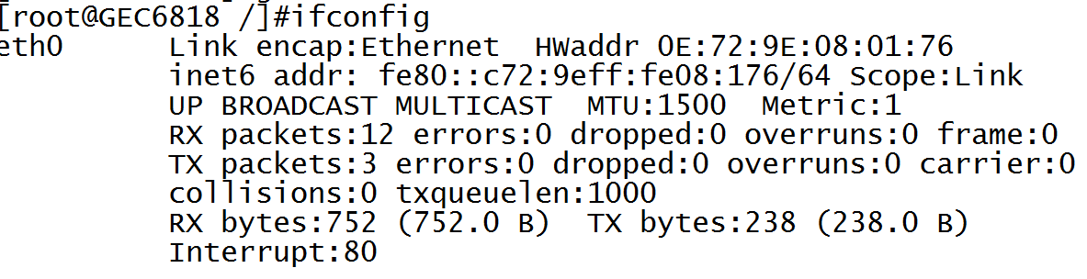

**————>>>未设置好IP地址**

**第二步：在/etc/profile文件中配置开发板IP**

**1) vi /etc/profile**

**ifconfig eth0 129.9.0.99 ----->给开发板设置一个IP**

**ifconfig eth0 up ----->开启网卡**

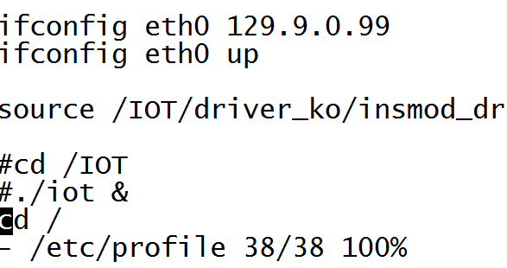

**第三步：按”I”进入编辑模式**

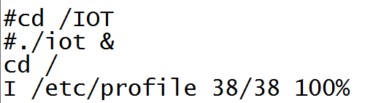

**第四步：随后输入要设置的IP地址**

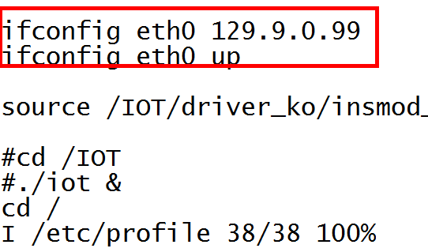

**第五步：按”Esc”返回命令模式**

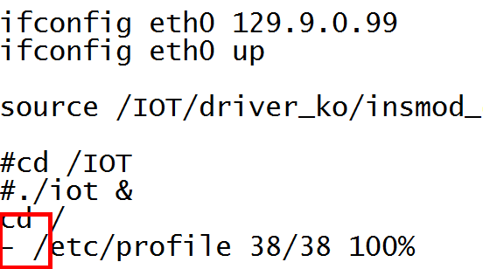

**第六步：然后输入:wq，按回车，保存退出**

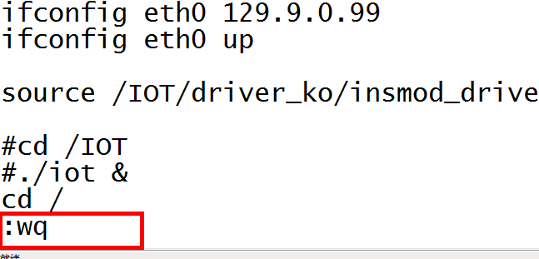

**第七步：重启开发板reboot**

**第八步：输入ifconfig查看设置好的IP**

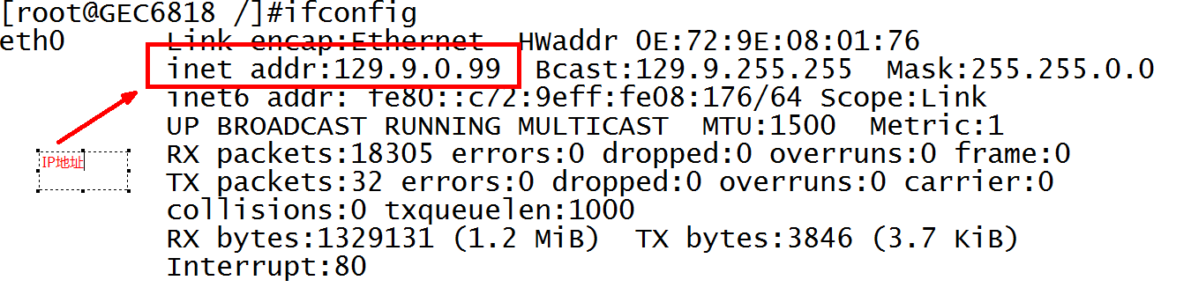

**————>>>已设置好IP地址**

**注意：如果出现类似于如下的情况，请按esc键返回命令模式**

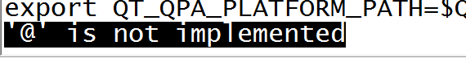

**按esc返回**



**I /etc/profile [Modified] 36/37 97% -----》编辑模式，这时候可以修改文件内容**

**- /etc/profile [Modified] 36/37 97% -----》命令模式，这时候可以输入命令**